Stammquerschnitt – Jahrringe – Dendrochronologie

Name: _____________________

Der Aufbau eines Baumstamms:
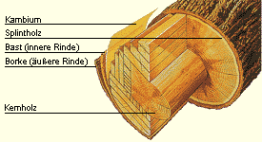

Borke (Aussenrinde) abgestorbener Teil; Schutz gegen Austrocknung
und Beschädigungen
Bast (Innenrinde) lebender Teil mit Leitbündeln; Abtransport der
Nähr- und Reservestoffe
Kambium nur eine Zellschicht dick
Bildungsgewebe für Dickenwachstum
Splintholz lebende, weiche Holzschicht, die Wasser und
Nährstoffe transportiert
Kernholz totes Holz

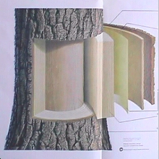
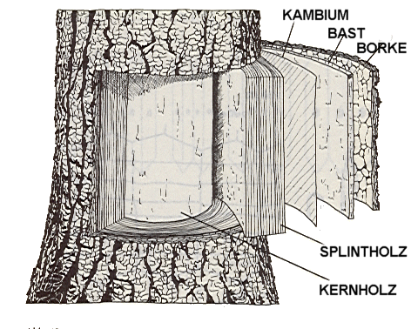

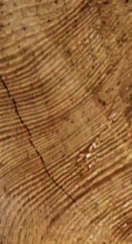
Bildung der Jahrringe:
Ein Stamm wächst stark, wenn es ihm gut geht: er warm, feucht, hell und genügend Nährstoffe hat. Denn gibt es einen «dicken» Jahrring.
und einen dünnen Jahrring gibt es, wenn etwas davon fehlt – zum Beispiel in einem Hitzesommer ohne Niederschläge.
Deshalb bildet sich im Winter das dichtere Holz als im Sommer, und so erkennt man die Jahrringe.

